Інформація про роботу ЛМТ «Leaders»
на базі Забрідської ЗОШ І-ІІ ступенів в 2016-2017 н.р.
З метою зацікавлення учнів іноземними мовами, забезпечення якісного навчання та практичного застосування, удосконалення комунікативних навичок, поєднання навчання та відпочинку у Забрідській ЗОШ І-ІІ ступенів протягом двох тижнів з 2 червня по 16 червня працюваав літній мовний табір «Leaders»
. 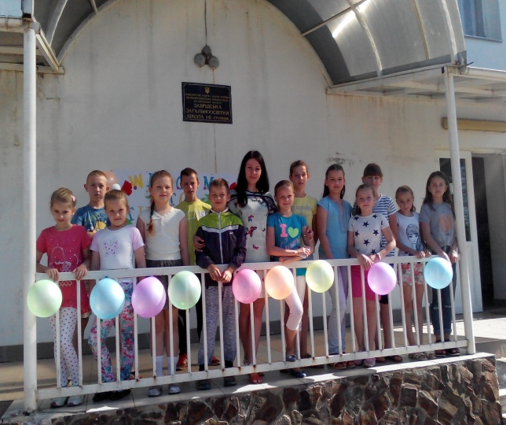 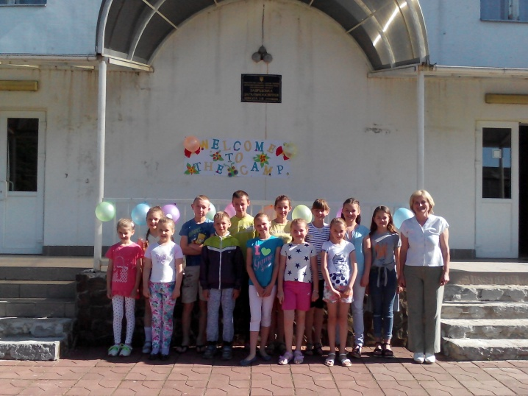

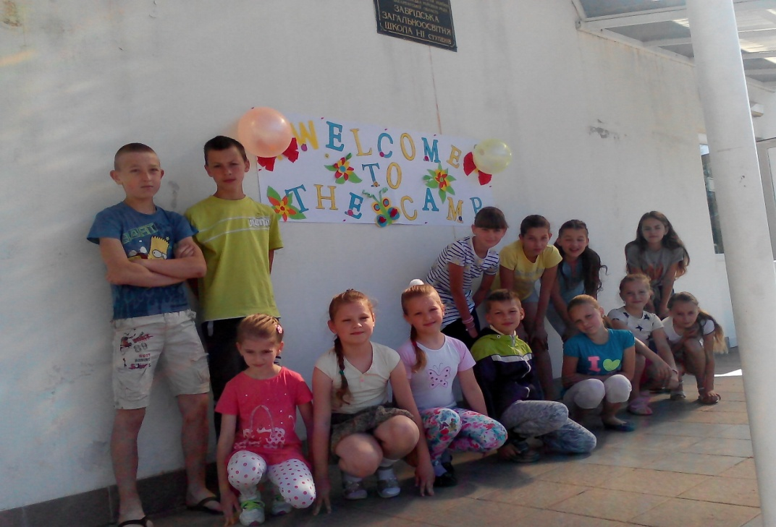
Вся виховна робота в мовному таборі була організована відповідно до плану роботи табору. На базі школи покращували свої знання 25 учнів школи, які були поділені на дві групи, а саме: німецьку та англійську. Для мовних груп вчителями було організовано чимало цікавих занять, рухливих ігор та розваг, на яких учні ознайомлювалися з країнами, мови яких вивчають: Німеччина та Велика Британія.
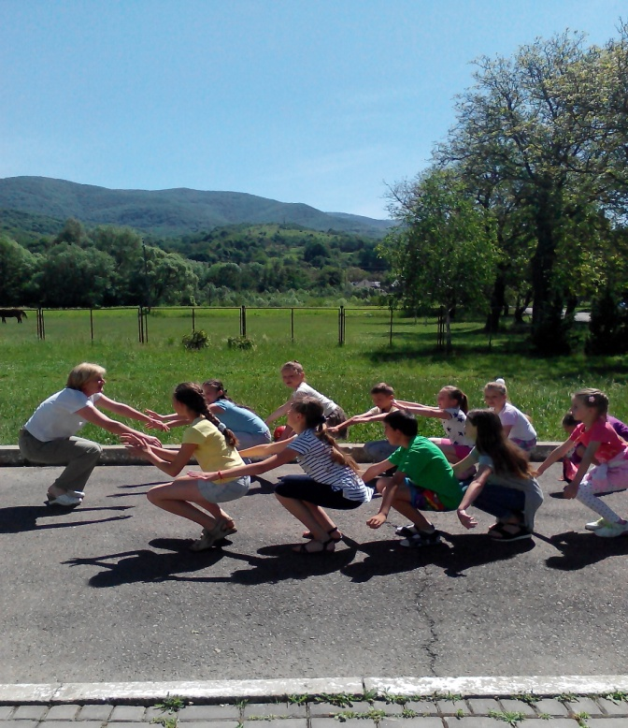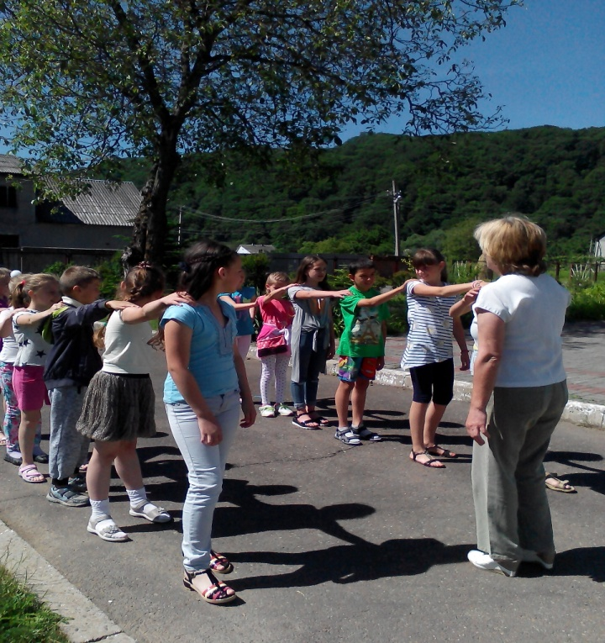

Перегляд мультфільмів та відеороликів на іноземній мові та їх обговорення в подальшому, різноманітні дидактичні ігри, інсценізації казок сприяли підвищенню в учнів мотивації до навчання та покращенню оволодіння іноземними мовами Учні із задоволенням повторювали вивчений матеріал у грі, в парах та групових видах роботи, приймали участь в інтерактивних вправах.
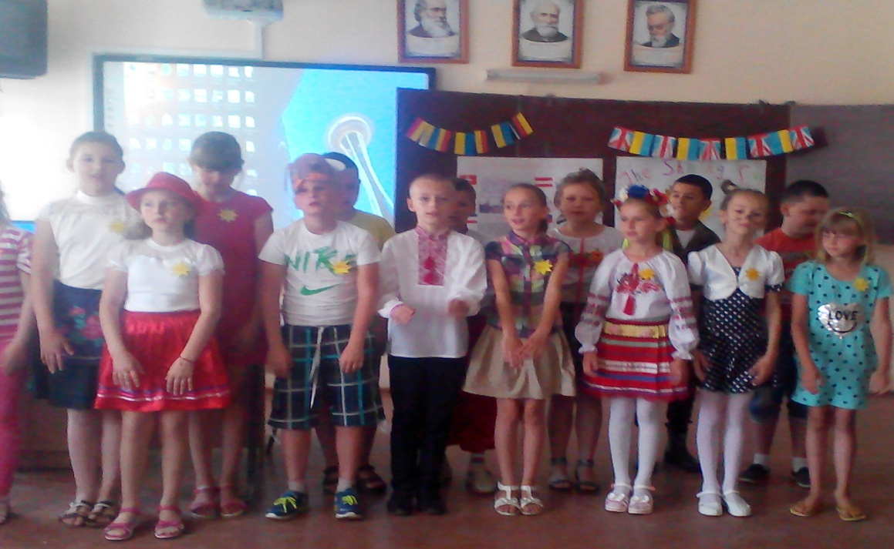
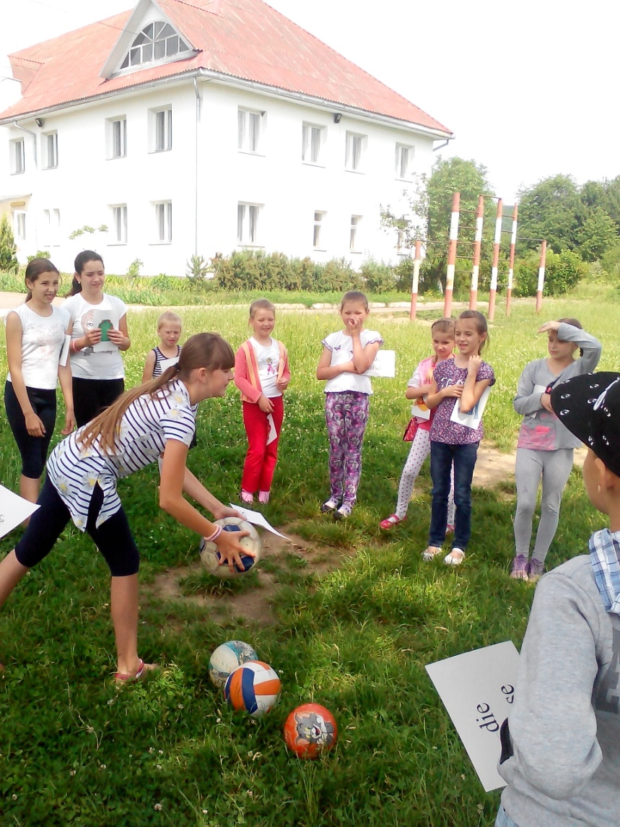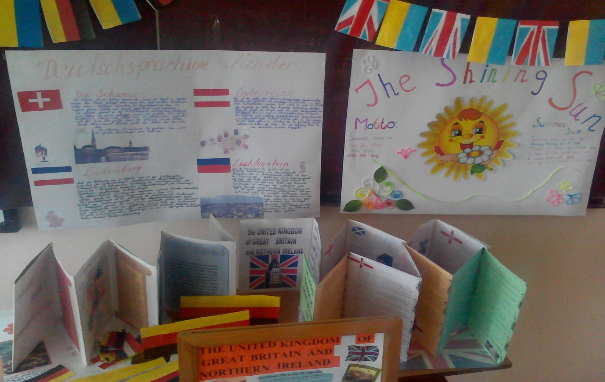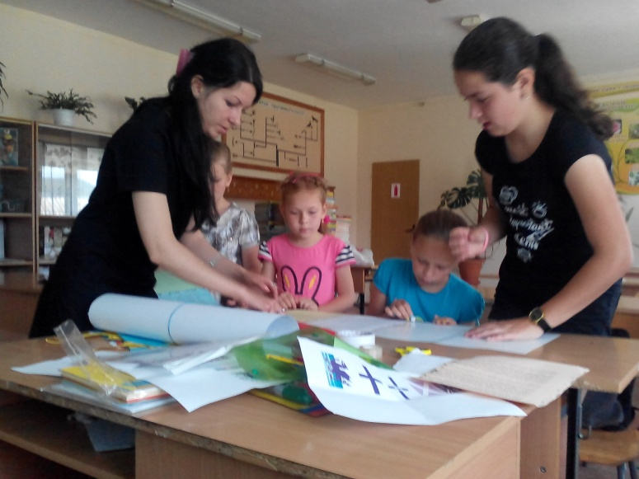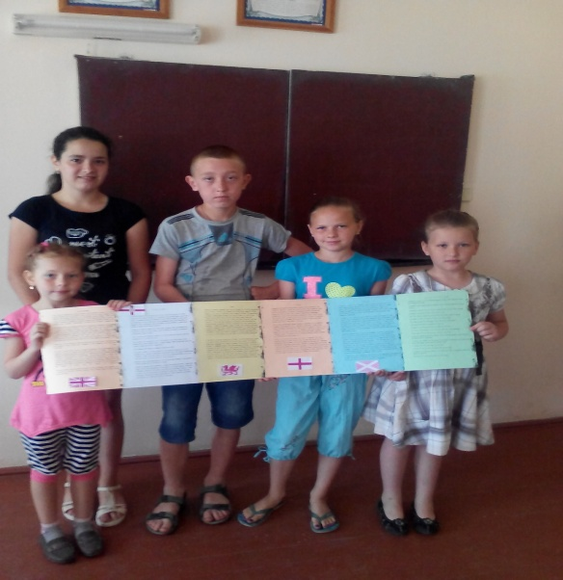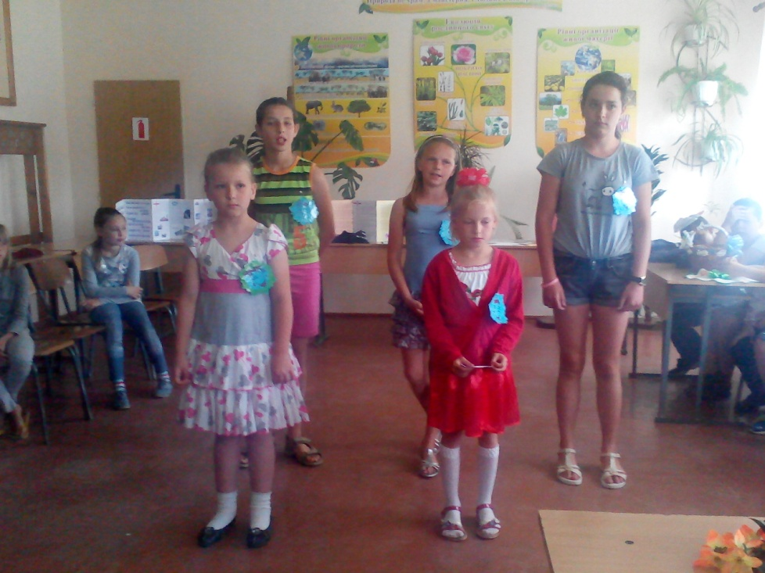
Отож, впродовж роботи літнього мовного табору вихованці підвищили свою мовну компетентність, активізували та систематизували лексичні одиниці за різними темами. Під час перебування в таборі учні підготували та презентували проектні роботи, складали та інсценізували діалоги, казки, розгадували ребуси, брали участь у тематичних вікторинах, вивчали та співали пісні іноземними мовами. Закриття табірної зміни відбулося у вигляді фінального концерту. Учні були нагороджені грамотами та подяками за активну участь. На концерті були присутні представники батькому школи, які разом з діти поділилися думками та планами щодо нових проектів та видів діяльності, які б вони бажали мати в ЛМТ в наступному році.
